IMI HEIMEIER Klemmleiste für Verdrahtung von Raumthermostaten und Stellantrieben

IMI Hydronic Engineering Deutschland

Eigenschaften

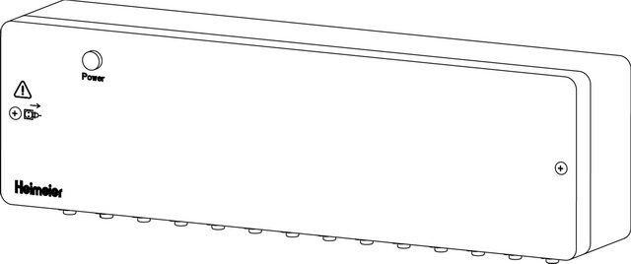

GTIN:

4024052891115

HAN:

1612-00.000